РЫБЫ
Тематический словарь
Аквариум, аквариумный, акула, браконьер, брюшко, вареная, варить, водоросли, вяленая, вялить, горбуша, есть, ёрш,, жабры, жареная, жарить, запекать, икра, икринки, камбала, карась, карп, корм, кормить, кости, крючок, ловить, морской, мыть, наживка, невод, озерные, пескарь, плавники, плотва, поплавок, потрошить, разделывать, рак, речной, рыба, рыбный, сельдь, снасти, соленая, солить, сом, туловище, удить, удочка, улов, уха, хвост, хищные, чешуя, чистить, щука.
Веселая зарядка для пальчиков
На каждую строку нарисовать круг на столе.
На закате дремлет пруд.
По воде круги плывут –
Это маленькие рыбки
Разыгрались там и тут.
Сосчитай до пяти
Одна речная рыбка – две речные рыбки,...
Один огромный аквариум –...
Одно глубокое озеро –...
Одна рыболовная снасть –...
Продолжи предложение
В озере водятся: ерши, ...
Рыбу можно: варить,...
Для ловли рыбы используют: удочку,...
Собери предложение
Рыбак, рыбалку, на, идет.
Аквариуме, в, плавает, рыбок, много.
Котелке, в, уха, варится.
Какое слово не подходит?
Море, моряк, морской, морс.
Сельдь, селедочный, сельдерей, селедка.
Что не так?
Уха варится из куры.
Сначала рыбу варят, а потом ловят.
Рыбы умеют разговаривать.
Измени по образцу
Ловить – ловил – ловила – ловили.
Плавать –...
Жарить –...
Чистить –...
Назови ласково
Рыба – рыбка.
Хвост –...
Река –...
Берег –...
Песок –...
Плавник –...
Употреби словосочетание в нужной форме
Кто? Золотая рыбка
Нет кого?...
Подплывать к кому?...
Вижу кого?...
Наблюдаю за кем?...
Сказка о ком?...
Скажи наоборот
Глубоко – мелко.
Быстрая –...
Крупная –...
День –...
Утро –...
Что лишнее?
Хвост, жабры, чешуя, рука.
Сомик, неон, морж, пиранья.
Жарить, варить, вялить, собирать.
Какое слово самое длинное?
Ерш, сомик, карп, горбуша.
Море, водоем, пруд, речка.
Морская, аквариумная, речная, озерная.
Измени по образцу
Рыба – рыбный.
Озеро –...
Аквариум –...
Река –...
Море –...
Что общего и чем отличаются друг от друга?
Сом и сомик.
Аквариум и река.
Удочка и невод.
Какое слово отличается от других?
Крючок, крючок, сверчок, крючок.
Кости, гости, кости, кости.
Удочка, дудочка, удочка, удочка.
Улов, улов, улов, плов.
Подбери парное слово
Охотник – ружье, рыбак – ... (удочка / спиннинг).
Щука – река, кит – ... (море).
Овощи – борщ, рыба – ... (уха).
Отгадай загадки
Блинчик плавает живой –
Он с хвостом и головой.
(Камбала)
На дне, где тихо и темно,
Лежит усатое бревно.
(Сом)
На окне – стеклянный пруд,
А рыбачить не дают.
(Аквариум)
Прикоснется рыба к червяку –
Сразу знак подаст он рыбаку.
(Поплавок)
По дну волочится
Кафтан дыроватый,
И в каждой дыре
По затычке хвостатой.
(Невод)
Хвостом виляет,
Зубаста, а не лает.
(Щука)
Доскажи словечко
Ты со мною не знаком?
Я живу на дне морском.
Голова и восемь ног,
Вот и весь я... (осьминог)
Колюч, да не еж.
Кто же это?... (ерш)
Исправь ошибки
Рыбак насаживал крючок на наживку.
Старик поймал невод рыбой.
Отец сам почистила весь улов.
Камешки опустили под дно аквариума.
В сети попалась крупный горбуша.
Умные задачки
Если щука больше окуня, а окунь больше пескаря, то кто меньше всех? (Пескарь)
Коля и Миша были на рыбалке. Они поймали ерша и карпа. Какую рыбу поймал Миша, если Коля поймал не карпа? (Карпа)
Когда так говорят?
Без труда не вытащишь и рыбку из пруда.
Вспомни
Персонажами каких известных сказок были рыбы:
- морская, необычного цвета (Золотая рыбка, «Сказка о рыбаке и рыбке»);
- речная, умеющая говорить (щука, «По щучьему велению»).
Рис. 98. Сколько рыбок ты видишь? Обведи только тех рыбок, которые плывут влево.
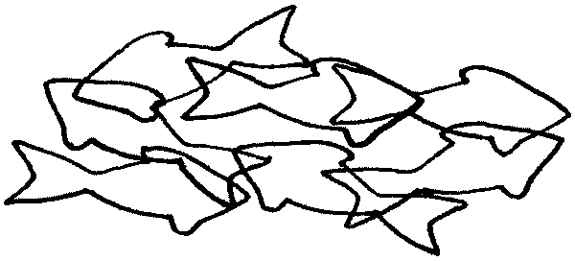
Рис. 99. Повтори рисунки по клеточкам.
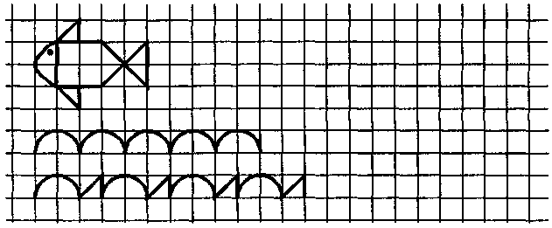
Рис. 100. На какой картинке одна из рыбок плывет позади других?
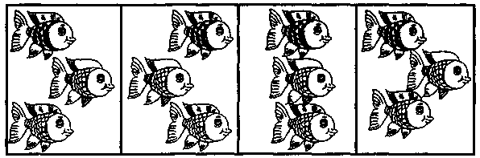
Рис. 101. На какой картинке одна из рыбок плывет глубже и позади других?
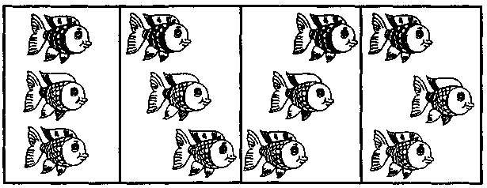
Рис. 102. Внимательно посмотри на рыбку. Переверни страницу.
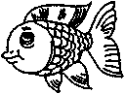
Рис. 103. Среди этих рыбок найди ту рыбку, которая была нарисована на предыдущей странице.
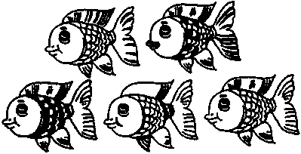
Рис. 104. Синяя рыбка живет не в круглом и не в прямоугольном аквариуме, красная – не в квадратном и не в круглом. В каком аквариуме живет желтая рыбка? Раскрась рыбок.
